1.- días de la semana

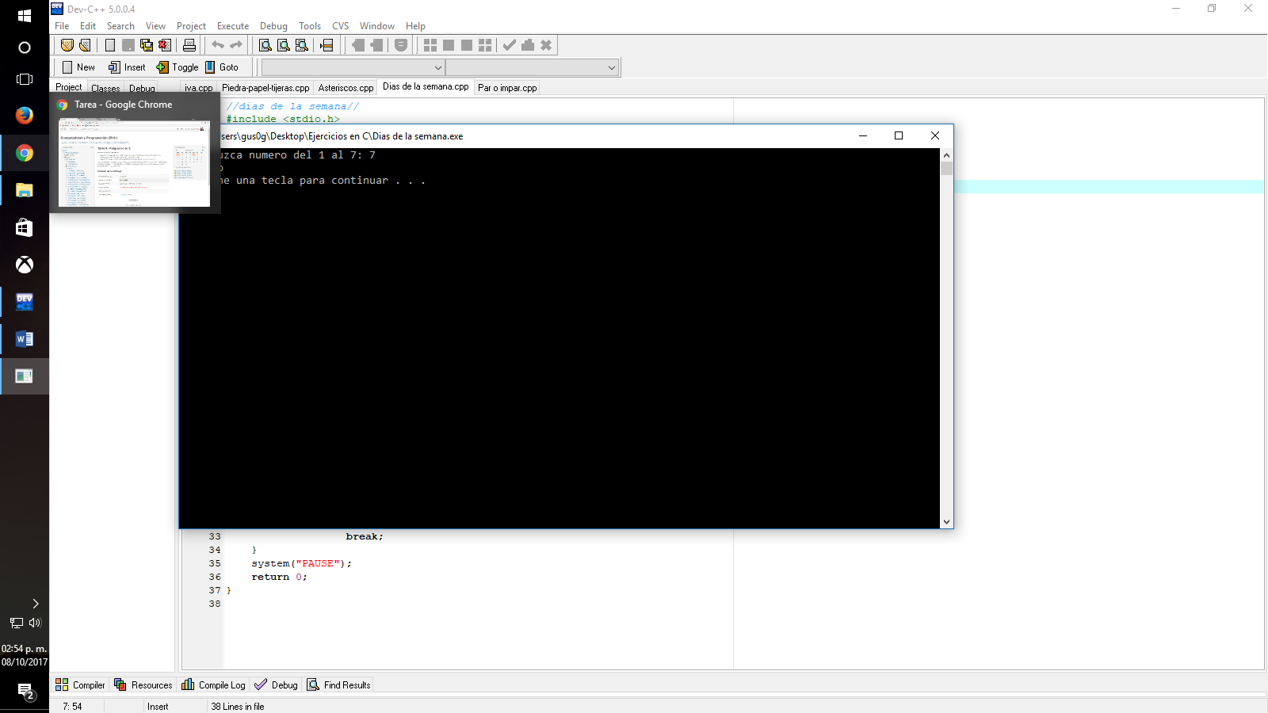

2.-Par o impar

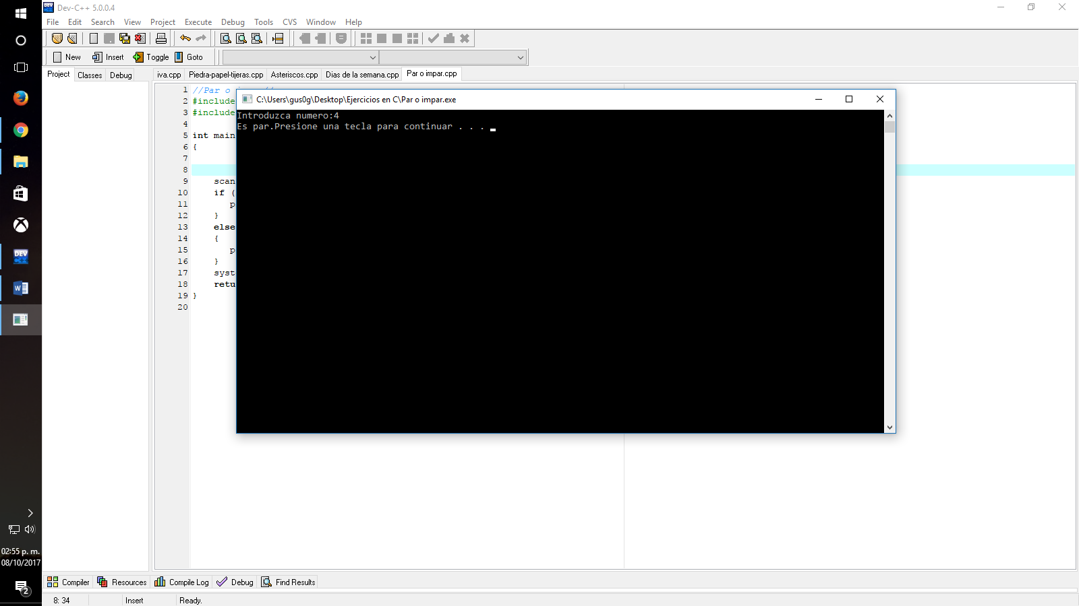

Link: https://github.com/GustavoGomez99/Computadoras-y-Programaci-n-2018/tree/master/Tarea%209